RÉGLEMENT MINI SX MAILLOT

20/10/2018

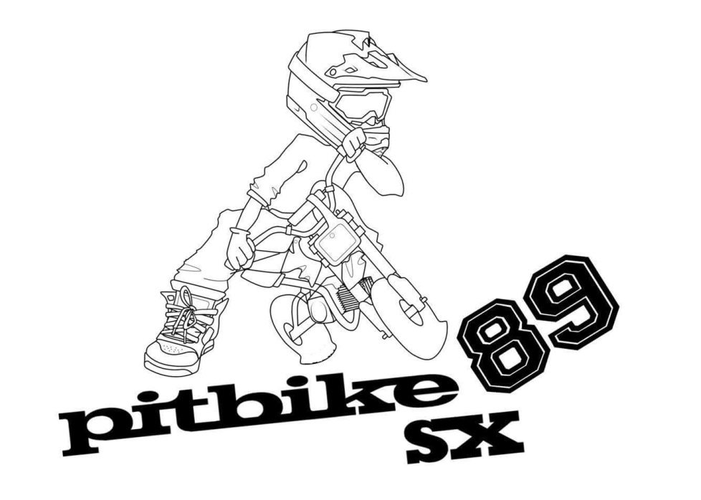

Le but de cette épreuve est de développer la pratique de la pit bike en compétition en toute sécurité dans un esprit amical.

Article 1

Cette épreuve est réservé aux pilotes ayant une licence nationale délivrée par la FFM .

Article 2

CATEGORIES :

LIGUE : cette catégorie est ouverte aux pilotes possédant une licence FFM appartenant à la ligue de bourgogne franche comté.

SEMI AUTO 10 : cette catégorie est ouverte à tous les pilotes licenciés FFM ou licenciés à la journée de tout niveau possédant une moto de cylindrée maximum de 110 cc semi auto avec une roue arrière de 10 pouces

SEMI AUTO 12 : cette catégorie est ouverte à tous les pilotes licenciés FFM ou licenciés à la journée de tout niveau possédant une moto de cylindrée maximum de 112 cc avec une roue arrière de 12 pouces maxi,fourche traditionnelle et bras cantilever obligatoire

AMATEUR  : cette catégorie est ouverte à tous les pilotes licenciés FFM ou licenciés à la journée de niveau débutant ayant déjà fait une ou plusieurs compétitions

OPEN : : cette catégorie est ouverte à tous les pilotes licenciés FFM ou licenciés à la journée de niveau confirmé

VETERANS/GIRLS : : cette catégorie est ouverte à tous les pilotes licenciés FFM ou licenciés à la journée avec pour spécificité pour les vétérans d’avoir 35 ans révolu le jour de l’épreuve

Chaque catégorie sera mise en place à partir de 12 pilotes inscrits, sinon elle sera mixée avec une autre catégorie.

ARTICLE 3

ENGAGEMENT :

Les pilotes devront retourner leur bulletin d’engagement rempli et accompagné :

Un chèque de 50 € d’inscription par épreuve ( location du transpondeur compris) libellé à l’ordre du club organisateur.

Les pilotes de ligue devront s’inscrire via engage-sport

Les engagements devront parvenir 3 semaine avant la date de l’épreuve .

Aucune annulation ne sera prise en compte sans certificat médical

Les dossiers d’inscriptions devront être adressés à :

PREVOST FABRICE

CD 39 TAVERS

77130 LA GRANDE PAROISSE

ARTICLE 4

EQUIPEMENTS ET MACHINES :

Les pilotes devront être équipés de :

Des bottes hautes tout terrain

D’un casque homologué

De lunettes tout terrain

D’un pantalon et d’un maillot type cross avec manches recouvrant les bras et de gants

D’une protection dorsale et pectorale homologuée

Lors du contrôle administratif les pilotes devront présentés leur licence FFM de l’année en cours

Les machines feront l’objet d’un contrôle technique ou sera contrôlé :

Le diamètre des roues

Moteur horizontal de 190 cc maxi

Le bon fonctionnement des freins

Le bon fonctionnement du coupe circuit

Le bon fonctionnement de la poignée de gaz

Les embouts de poignée en bon état

L’absence de parties dangereuses

D’un contrôle sonore (règlement mx)

D’un tapis de sol environnemental

Toutes parties saillantes coupantes tranchantes devront etre protégées de manière efficace ,les pièces tournantes (allumage, pignon) devront être protégées par un carter

Ces différents points seront vérifiés avant l’épreuve toute personne jugée non conforme se verra refuser l’accès à la piste

ARTICLE 5

DEROULEMENT :

Le challenge se déroulera comme suit

1 séance d’essai libre de 6 minutes

1 séance d’essai chronométré de 6 minutes

3 manches de 6 minutes

Les temps de roulage seront établis en fonction de la configuration de la piste et du nombre de pilotes engagés

les pilotes suivants pourront être admis à la super finale :

ARTICLE 6

Départ :

les départs seront donné par une grille allant de 12 à 15 places par le directeur de course.

L’entrée en grille se fera par le parc d’attente .les pilotes devront être présents 10 minutes avant. L’entrée en grille se fera pour toutes les manches dans l’ordre des essais chronos et pour la super finale dans l’ordre des manches qualificatives

Article 7

Stands :

Tout ravitaillement d’essence, intervention mécanique et autres devront se faire dans les stands moteurs éteints. L’accès aux stands se fera au ralenti par la voie des stands

Tout pilote circulant dans les paddocks devra le faire muni de son casque et à faible allure.

Article 8

Comportement des pilotes :

Tout pilote jugé dangereux se verra refuser l’accès à la manifestation .les pilote devront avoir une position conforme à la conduite de la moto c’est-à-dire chevauchant la machine.

Les pilotes sont responsables de leurs accompagnateurs.

Tout pilote ayant une position ou un comportement jugé dangereux pour lui ou pour les autres sera expulsé.

Article 9

Environnement :

les pilotes doivent être attentif au niveau sonore de leur machine et devront prendre toutes les dispositions nécessaires pour protéger l’environnement.

Le tapis de sol environnemental est obligatoire.

Article 10

Sécurité :

Tous les bidons d’essence devront être stockés à l’ombre .des extincteurs seront disposés sur le site .les feux et barbecue sont interdits sauf aux endroits prévus à cet effet.